**AMELIORER UNE PERFORMANCE CINEMATIQUE**

***Ouvre Portail Domoticc***

**Cycle 4**

**TP3 Valider une performance cinématique**

**MPSI**

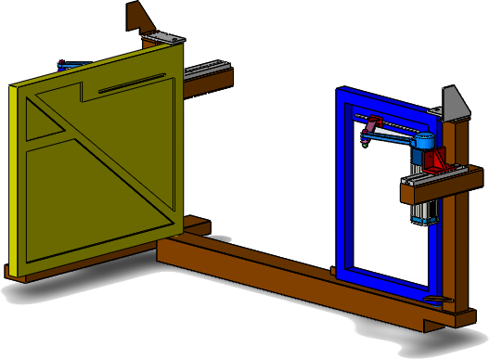

# Présentation du Systeme

## Mise en situation, fonction principale

Les deux vantaux du portail sont mis en mouvement par des motorisations identiques. Chaque dispositif est constitué :

- d’un moto réducteur fixé sur le pilier ,

- d’un bras encastré sur l’arbre du moto réducteur,

- d’une bielle de poussée qui relie le bras au vantail.

## Commande de l’ouverture et de la fermeture :

* Mettre le système sous tension à l’aide de l’interrupteur placé sur le coté du boîtier électrique.
* Basculer les interrupteurs du pupitre sur les positions « hors-service ». Appuyer sur le bouton « En service ». Enfoncer en permanence le bouton « enclenchement ». Une impulsion sur le bouton « démarrage » lance l’ouverture, une seconde impulsion arrête le mouvement et une troisième assure la fermeture.
* Sur cette version de laboratoire des capteurs de position relèvent les déplacements angulaires du grand vantail et du bras associé. Ces mesures sont transmises à l’ordinateur par l’intermédiaire d’une « carte d’acquisition ».
* Un logiciel adapté permet de les exploiter et en particulier de donner les courbes correspondantes en fonction du temps : **Documentation\_Portail.pdf** (Dossier Transfert : MPSI2/TP3/ouvre\_portail)

## Modélisation et paramétrage du système

|  |  |  |  |  |  |  |  |  |  |
| --- | --- | --- | --- | --- | --- | --- | --- | --- | --- |
| $\vec{OA}=-b\vec{y_{1}}+a\vec{x_{1}}$; $\vec{AB}=c ;\vec{BC}=d\vec{x_{3}} ; \vec{CO}=e\vec{y_{2}}-f\vec{x_{2}}$ a=150mm ; b=100 mm ; c=d=280mm ; e=20mm ; d=250mm | |  |  | | --- | --- | | Bâti | 1 | | Ventail | 2 | | Bielle | 3 | | Moteur | 4 | |

2









4



1

O

A

B

C









3

# Probleme pose

**Objectif du TP**

**L’objectif du TP est de déterminer la loi de commande qui donnera une relation entre $θ_{21}$ e**t $θ_{41}$

|  |  |
| --- | --- |
| **Objectif : Déterminer la loi à imposer au moteur pour obtenir le déplacement angulaire du bras**  ***(groupe modélisateur/simulateur)*** | **Objectif : Estimer l’écart entre performance mesurée et performance simulée**  ***(groupe modélisateur/ expérimentateur)*** |
| **Prise de connaissance de la maquette numérique fournie**   * Sur un ordinateur connecté du réseau, ouvrir Solidworks et activer le complément MECA3D. * Copier l’ensemble du répertoire ouvre\_portail (situé dans le dossier transfert mpsi2/TP3) dans votre espace personnel * Ouvrir la maquette SW de la plateforme (fichier assemblage « Portail\_modele\_eleve.SLDASM» du dossier intitulé « ouvre\_portail/Portail\_Modele\_SW\_Assemblage » * Repérer les différentes classes d’équivalence. | **Prise de connaissance du système Ouvre portail**   * Lancer le logiciel * /Volumes/KINGSTON/ouvre_portail/incone_logiciel.png * Lancer la mesure * Une fois la mesure effectuée appuyer sur « Stop la mesure » * Cliquer droit sur la courbe : exporter   **/Volumes/KINGSTON/ouvre_portail/exporter.png** |
| **Mise en place du modèle**   * Réaliser le graphe de liaison du système. * Écrire l’équation vectorielle traduisant la fermeture géométrique de la chaîne de solides. * Projeter cette relation sur  et. * Eliminer . * Cette équation est compliquée à résoudre analytiquement. On utilise pour cela une méthode numérique de Newton. Copier dans votre espace perso puis ouvrir le programme « fermeture\_geo.py » situé dans le dossier transfert avec « spyder ». * Exécuter le programme et analyser le tracé. | **Mise en place du protocole de mesure**   * Il faut mettre en place une mesure permettant d’obtenir la loi entrée-sortie du système. * On se réfèrera aux fiches 2 et 3 du document **Documentation\_Maxpid.pdf** (Dossier Transfert : MPSI2/TP3/Maxpid) |
| **Simulation**   * Compléter la modélisation meca3D * Dans l’arborescence de meca3D et dans Analyse, vérifier les paramètres de simulation. * Mettre en place la simulation. * Tracer les courbes Meca3D adéquates pour obtenir le tracé de la loi entrée sortie | **Mesure**   * Réaliser une mesure sur une grande plage de mouvement pour obtenir la loi « entrée-sortie » expérimentale. |
| **Traitement des résultats**   * Exporter les données meca3D vers Excel * Lancer « Excel » et charger ce fichier. | **Traitement des résultats**  A partir des positions mesurées, à l’aide d’un tableur ou directement sur Python :   * Tracer la loi entrée/sortie. |
| **Analyse des écarts**   * Dans un tableur Excel ou dans un programme Python faire un tracer de courbe permettant superposer les courbes simulée, analytiques et expérimentales. * Comment sont mesurées ces valeurs ? * La consigne que vous avez imposée semble t’elle respectée ? * Cet écart vous semble t’il être la seule source de l’écart sur le déplacement de la plateforme ? * Suite à la mise en place du protocole expérimental, avez-vous rencontré des difficultés qui pourraient être source d’un écart entre mouvement réel et mouvement mesuré ? * Si oui, estimer l’ordre de grandeur de cet écart. | |